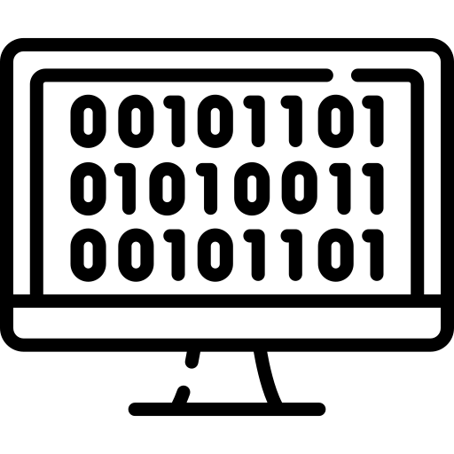

Tema02-Diapositivas

**Nuria Gutiérrez Liaño**

**2021**

Índice

Índice 2

Ejercicio 1 4

Código 4

Captura del código 4

Comprobante en el navegador 5

Ejercicio 2 6

Código 6

Captura del código 6

Comprobante en navegador 7

Ejercicio 3 7

Código 7

Captura del código 8

Comprobante en navegador 8

Ejercicio4 9

Código 9

Captura del Código 9

Comprobante en navegador 10

Ejercicio5 10

Código 10

Captura del código 11

Comprobante en el navegador 12

Ejercicio6 13

Código 13

Captura del código 13

Comprobante en el navegador 14

Ejercicio7 14

Código 14

Captura del código 15

Comprobante en el navegador 15

Ejercicio8 16

Código 16

Captura del código 16

Comprobante en el navegador 17

Conclusión 18

Bibliografía 18

# Ejercicio 1

### Código

|  |
| --- |
| <html>  <head>  <title>  Desarrollo PHP  </title>  </head>  <body>  <h2>Desarrollo en Servidor</h2>  Estas líneas están escritas directamente en HTML  <br>Esta es una línea incluida directamente en el cuerpo de la página web</br>  <?php  $expresion="1";  if {$expresion == "1"} {  print("1. Empiezan líneas generadas por PHP <br>");  print("2. El texto está por instrucción print de PHP");  }  ?>  </body>  </html> |

### Captura del código

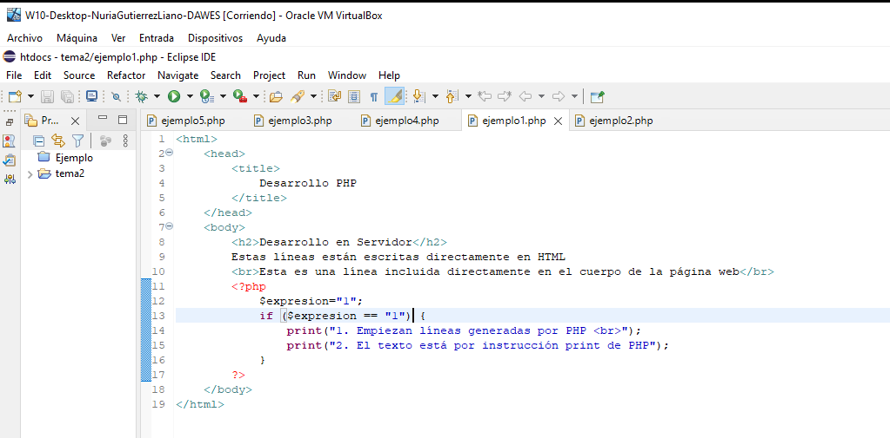

### Comprobante en el navegador

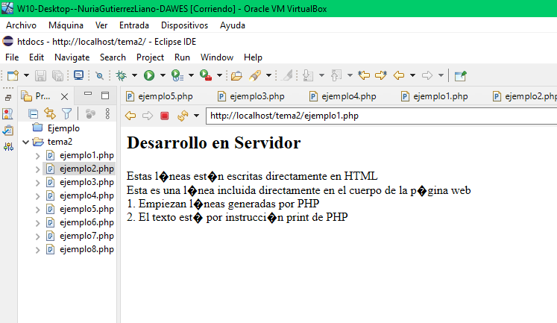

# Ejercicio 2

### Código

|  |
| --- |
| <!DOCTYPE html>  <!--Autor: Nuria Gutiérrez Liaño-->  <html>  <head>  <meta charset="UTF-8">  <title>Mi primer ejemplo</title>  </head>  <body>  <?php  echo "¡Hola Mundo!";  ?>  </body>  </html> |

### Captura del código

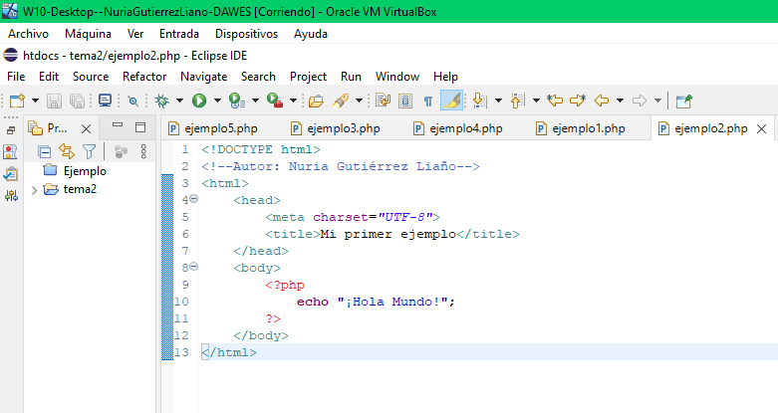

### Comprobante en navegador

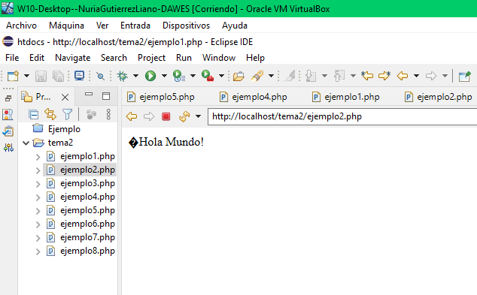

# Ejercicio 3

### Código

|  |
| --- |
| <!DOCTYPE html>  <!--Autor: Nuria Gutiérrez Liaño->  <html>  <?php  $salida= "Contenido PHP";  ?>  <head>  <title><?php echo $salida; ?>  </head>  <body>  <h1>Segundo ejemplo:</h1>  <?php  echo $salida;  ?>  </body>  </html> |

### Captura del código

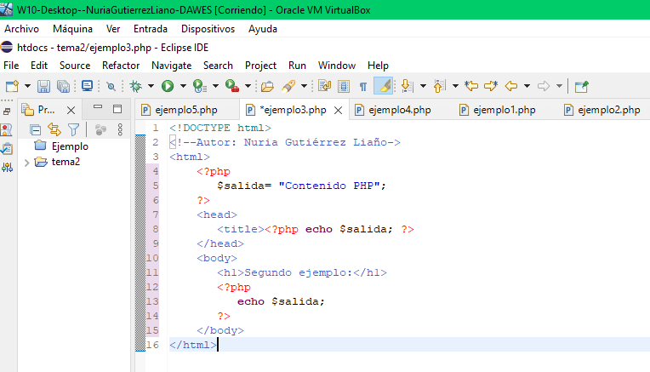

### Comprobante en navegador

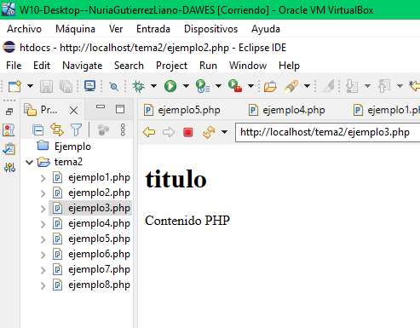

# Ejercicio4

### Código

|  |
| --- |
| <!DOCTYPE html>  <!--Autor: Nuria Gutiérrez Liaño->  <html>  <?php  $salida= "Contenido PHP";  ?>  <head>  <title><?php print $salida; ?></title>  </head>  <body>  <h1>Segundo ejemplo:</h1>  <?php  print $salida;  ?>  </body>  </html> |

### Captura del Código

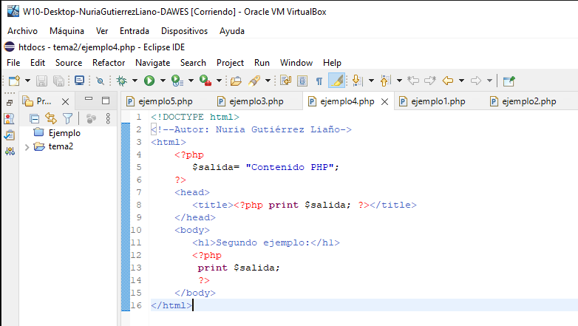

### Comprobante en navegador

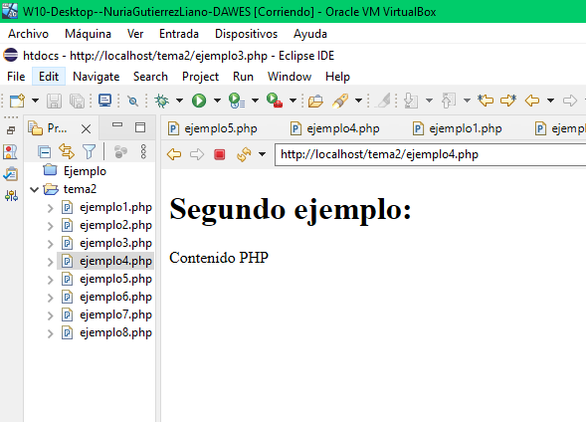

# Ejercicio5

### Código

|  |
| --- |
| <!DOCTYPE html>  <!--Autor: Nuria Gutiérrez Liaño->  <html>  <?php  $mi_booleano=false;  $mi_entero=0x2A;  $mi_real=7.3e-1;  $mi_cadena="hola";  $mi_cadena2="esto es php";  $mi_variable=null;  $mi_entero=3;  $mi_real=2.3;  $resultado=$mi_entero+$mi_real;  ?>  <head>  <meta charset="UTF-8">  </head>  <body>  <h1>Ejemplo de variables:</h1>  <?php  print("boolean =". $mi_booleano );  print("entero = ". $mi_entero);  print("mi_real = ". $mi_cadena);  print("cadena = ". $mi_cadena." ".$mi_cadena2);  print("variable = ". $mi_variable);  print("entero = ".$mi_entero);  print("real = ". $mi_real);  print("resultado = ".$resultado);  ?>  </body>  </html> |

### Captura del código

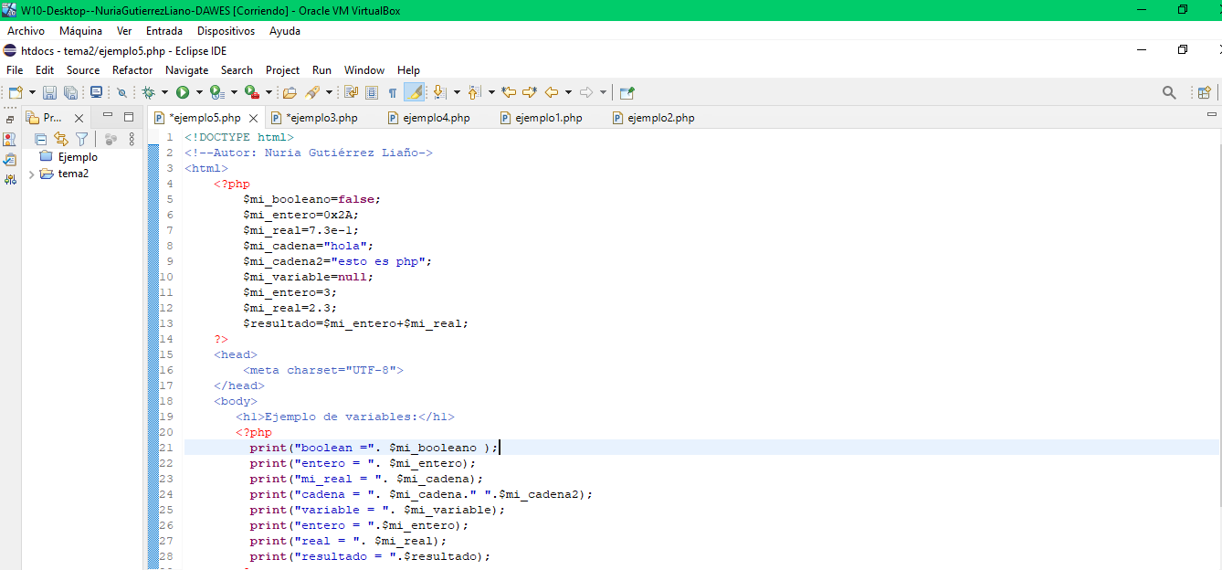

### Comprobante en el navegador

### 

# Ejercicio6

### Código

|  |
| --- |
| <!DOCTYPE html>  <html>  <head>  <title>Hola mundo</title>  </head>  <body>  <?php echo "<strong>Hola mundo</strong>";?>  </body>  </html> |

### Captura del código

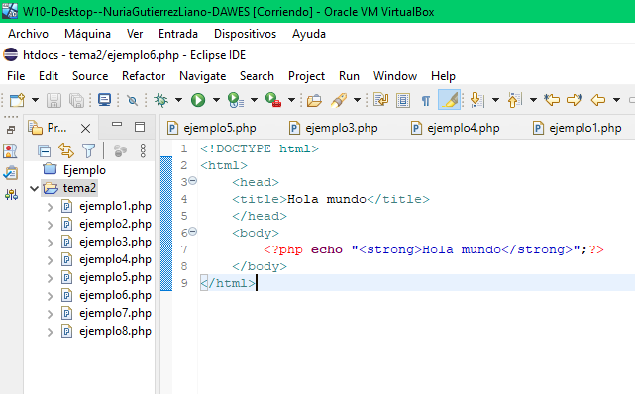

# Comprobante en el navegador

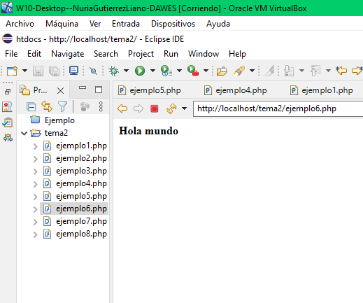

# Ejercicio7

### Código

|  |
| --- |
| <!DOCTYPE html>  <html>  <head>  <title>Hola mundo</title>  </head>  <body>  <strong><?php echo "Hola mundo";?></strong>  </body>  </html> |

### Captura del código



# Comprobante en el navegador

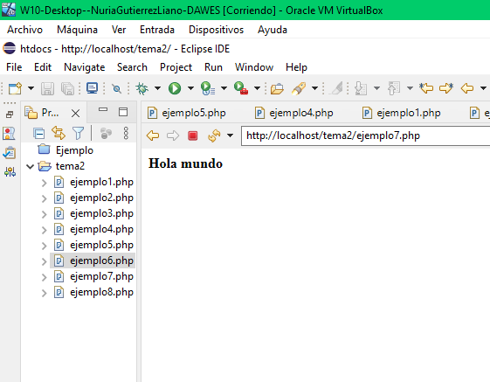

# Ejercicio8

### Código

|  |
| --- |
| <?php  print ("<!DOCTYPE html>");  print ("<html>");  print ("<head>");  print ("<title>hola mundo</title>");  print ("</head>");  print ("<body>");  print ("<strong>hola mundo</strong>");  print ("</body>");  print ("</html");  ?> |

### Captura del código

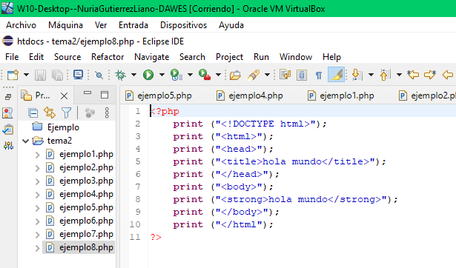

### Comprobante en el navegador

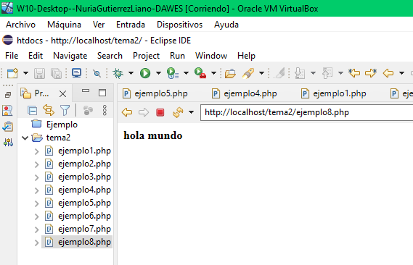

# Conclusión

He aprendido las diferentes formas de ejecutar PHP, así como la forma de ejecutarlo en el navegador desde Eclipse.

# Bibliografía